PROROČIŠTE DELFI

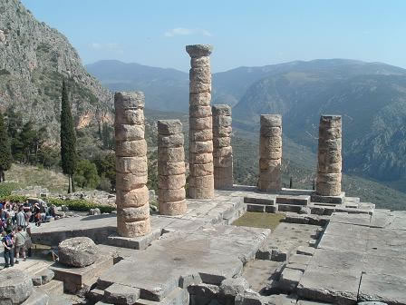

Jednom je Zeus poželio saznati gdje je centar svijeta, zato pošalje dva orla u let oko svijeta. Jednog sa zapada, drugog sa istoka, tamo gdje se leteći susretoše baci Zeus kamen da obilježi središte svijeta - to bijahu Delfi, pupak svijeta.

Osim proricanja promatranjem stvarnih pojava poput kišnih kapljica, leta ptica, utrobe životinja ili nebeskih pojava, kod Grka su bila omiljena usmena proricanja. Pri tome su Grci smatrali da dobivaju obavijesti izravno od boga.
Prigodom donošenja svih važnih odluka Grci su se savjetovali s bogovima. Bogovi su na pitanja smrtnika odgovarali u proročištima, nagovještavajući im sudbinu. Proročištima su se obraćali pojedinci, ali i države prigodom donošenja odluke o ratu, osnivanju kolonija i sličnim važnim događajima.
Grci su osobito cijenili Apolonovo proročište u Delfima, iako ono nije bilo jedino glasovito proročište. Između VIII. i II. st. pr. Kr. Delfi su zahvaljujući Apolonovu proročištu, postali jedno od najbogatijih i najljepših grčkih mjesta.
Iz čitavog grčkog svijeta dolazili su ljudi, uglavnom noseći darove, pitati proročicu Pitiju za savjet. Sama Pitija bi se umivala u svetoj vodi, a onda bi ušla u najsvetiji dio hrama (aditon) gdje bi sjela na sveti proročki tronožac koji je bio pokriven kožom ubijenog Pitona, i postavljen baš nad pukotinom - ustima božice Gee. Iz te pukotine bi se digle omamljujuće pare koje je Pitija udisala i padala u zanos...
Pitija je u početku bila djevojka, a kasnije žena od pedesetak godina, obučena u djevojačku odjeću. Pitija je zapravo bila jedna od Sibila, legendarnih proročica, a ime Pitija dolazi od Piton.
Iz vremena kada je proročište bilo povezano s božicom Gejom, proročica Sibila je proricala u njeno ime, ispred svete stijene koja se i danas može vidjeti u Delfima, i poznata je kao Sibilina stijena. To prvo svetište čuvao je Piton - sin Geje. Pitija je sjedila na tronošcu nad stjenovitom provalijom, u dimu omamljujućih isparenja. Tronožac je bio simbol Apolonove prisutnosti. Žvakala je lišće lovora i padala u zanos, ispuštajući nerazumljive glasove, a svećenici koji su bili prisutni, davali su tumačenje.
Pitijini odgovori često su bili dvosmisleni. Najčuveniji Pitijin odgovor bio je onaj o sudbini koja će u ratu snaći zabrinutog ratnika: IĆI ĆEŠ VRATITI SE NIKAD U BOJU POGINUTI.
Značenje tog odgovora zavisi od mjesta na koje ćemo staviti zarez. Tako možemo čitati:
“Ići ćeš, vratiti se, nikad u boju poginuti.”
No proročanstvo možemo pročitati i ovako:
“Ići ćeš, vratiti se nikad, u boju poginuti.”
Osoba je ždrijebom mogla izabrati jedan od dva ponuđena odgovora.

